　2020年6月作成

**コープデリ商品検査センター**

わくわくのサイエンス　No.１０

おいでをろう！③

いつもおいしく、いただきます！ごちそうさま！

コープのをったレシピをおぼえて　おうちの人にごちそうしちゃおう！

たっぷりドレッシングがのめの

簡単ひじきサラダ

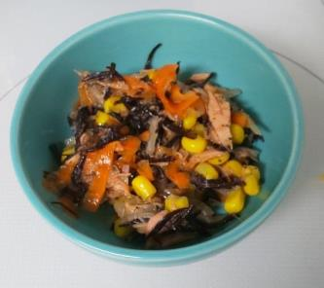

【するもの】（３～４）

◆ＣＯ・ＯＰ ひじきドライパック（パウチ）　　　１（５０ｇ）

◆ＣＯ・ＯＰライトツナフレーク　オイル　　１（７０ｇ）

◆ＣＯ・ＯＰのつぶコーン　　　　　　　　　５０ｇ

◆ＣＯ・ＯＰたっぷりドレッシング

◆おみで　　　にんじん、たまねぎ、きゅうり、、アボカドなど

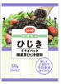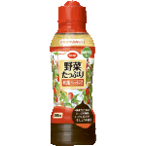

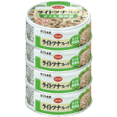

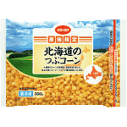

り



①みのをします。※をするはありません。

★コーンはなをしておく。コーンでもＯＫ！

★にんじんやはピーラーでスライスすると、

　どもでもできます！

★たまねぎはスライスしてにさらし、

からみをいたら、をる。

★きゅうりはりorり、アボカドは１ｃｍにると、いろどりもＧＯＯＤ！！

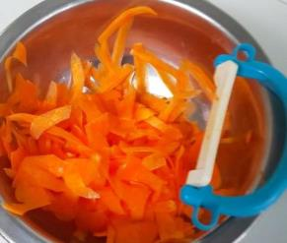

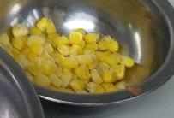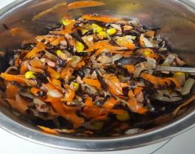。

②をすべてぜわせて、

　たっぷりドレッシ

ングであえたらできあがり！！

にあるで

アレンジしてね★